ECOSISTEMA EDUCATIVO SAAS TODO-EN-UNO
SKOOLING: La vida escolar de su comunidad, centralizada en un solo lugar
Plataforma integral en la nube que unifica la gestión académica, la comunicación institucional certificada y el monitoreo satelital de rutas escolares (GPS) en un único Portal Web Directivo/Docente y una única App Móvil para las familias.
1. Caso de Negocio para el Decisor: Dos Realidades Institucionales | VALOR Y BENEFICIO INSTITUCIONAL
A. Si su colegio aún no tiene plataforma digital  Para una institución que opera con Excel, circulares físicas y grupos de WhatsApp, implementar Skooling no es un gasto adicional, sino una inversión con valor directo:  ✔ Valor agregado para la comunidad: La comunicación directa y oportuna entre la institución y las familias en todos los aspectos se reconoce como un sello de calidad para el colegio.  ✔ Ahorro operativo y cero papel: Automatiza boletines en PDF, horarios, control de asistencia y comunicados en segundos.  ✔ Protección laboral docente: Elimina el uso del WhatsApp personal de los profesores fuera del horario laboral.  ✔ Adopción progresiva: Permite iniciar desde el Nivel 1 (Core Académico) con una inversión anual ajustada. | B. Si su colegio hoy usa plataformas fragmentadas  Muchos colegios sufren hoy la dispersión tecnológica: publican avisos en su web, usan otra para notas, otra para rutas y aun así usan WhatsApp:  ✔ Fin a la información 'regada': Cuando un padre debe revisar 3 o 4 fuentes distintas, termina perdiendo comunicados. Skooling crea una Única Fuente de la Verdad.  ✔ 1 Sola App para Académico + Rutas: La plataforma del colegio por fin integra en vivo la ubicación satelital GPS del bus escolar.  ✔ Economía en un único contrato: Unificar la operación en una sola plataforma evita pagar licencias y cobros separados a múltiples proveedores.
2. Comparativa de Impacto Operativo, Comunicacional y Financiero | DIAGNÓSTICO COMPARATIVO
Criterio Evaluado | Operación Manual / Tradicional | Sistemas Fragmentados (Múltiples Apps) | Ecosistema Centralizado SKOOLING
Fuente de Información para Padres | Agenda de papel, llamadas a secretaría y rumores en grupos de WhatsApp. | Información 'regada' entre página web, plataforma de notas, app de transporte y WhatsApp. | 1 Sola App oficial con todo: Clases, Agenda, Boletines, Mensajes y Rutas.
Monitoreo de Rutas Escolares | Incertidumbre total; llamadas constantes a portería por retrasos. | Desconectado del sistema del colegio; requiere contratar otra aplicación externa por aparte. | Integrado nativamente con mapa GPS en vivo y alertas de cercanía.
Efectividad en Comunicaciones | Circulares impresas extraviadas; sin certeza de quién leyó el aviso. | Los padres omiten anuncios por fatiga digital al tener múltiples canales y claves. | Broadcasts oficiales con notificación Push y confirmación de lectura.
Privacidad y Orden Institucional | Teléfonos personales de docentes expuestos a mensajes a deshoras. | Experiencia inconsistente; a pesar de pagar software se sigue usando WhatsApp. | Canal institucional 100% blindado, trazable y de alto prestigio.
Costo Total Anual | Alto costo oculto en papelería, reprocesos y desgaste administrativo. | Sobrecosto elevado: Doble o triple cobro (Licencia académica + App de rutas aparte). | 1 Único Contrato Anual centralizado, más económico que pagar proveedores separados.

3. Arquitectura Modular Progresiva: Tres Niveles Adaptados al Colegio | ALCANCE POR MÓDULO
La institución puede contratar desde la base operativa académica hasta el ecosistema completo todo-en-uno. Cada nivel superior incluye todas las funcionalidades del nivel anterior:
NIVEL 1 • BASE DIGITAL  Core Académico  ✔ Gestión de Cursos y Asignaturas.  ✔ Sistema de calificación configurable (escalas y ponderaciones).  ✔ Generación masiva de boletines oficiales en PDF.  ✔ Horarios semanales con validación de cruces.  ✔ Control de asistencia y faltas justificadas.  ✔ Cargue masivo en 1 clic de alumnos y docentes. | NIVEL 2 • CERO WHATSAPP  Core + Comunicación Oficial  ✔ Incluye 100% del Core Académico.  ✔ Circulares digitales (Broadcasts) masivas o segmentadas.  ✔ Confirmación de lectura certificada en tiempo real.  ✔ Mensajería oficial profesor-padre sin números personales.  ✔ Calendario Maestro Web de eventos y tareas.  ✔ Notificaciones Push nativas e ingreso seguro a 1 clic. | NIVEL 3 • UNIFICACIÓN TOTAL ★  Full: Core + Mensajería + Rutas  ✔ Incluye Todo Core + Mensajería.  ✔ Skooling RouteManager: Mapa satelital en vivo GPS del bus.  ✔ Alertas automáticas de proximidad al paradero.  ✔ App para conductores y monitores con lista de abordaje.  ✔ Elimina pagos a apps externas y llamadas a portería.
4. Experiencia 360°: Cómo Skooling Acompaña Cada Momento de la Jornada | 1 SOLA APP PARA EL PADRE
01. La Mañana  El padre consulta en la App el horario, uniforme, tareas y materiales del día. | 02. El Trayecto  Observa en el mapa GPS por dónde viene la ruta y recibe alerta de llegada. | 03. En Colegio  Docentes registran asistencia, notas parciales y observador digital. | 04. Comunicación  Rectoría emite circulares oficiales con acuse de lectura y calendario. | 05. El Retorno  Notificación Push al abordar la ruta de regreso y monitoreo satelital en vivo.
5. Interfaz Moderna e Intuitiva: Portal Web Directivo + App Móvil Familias | INTERFACES REALES
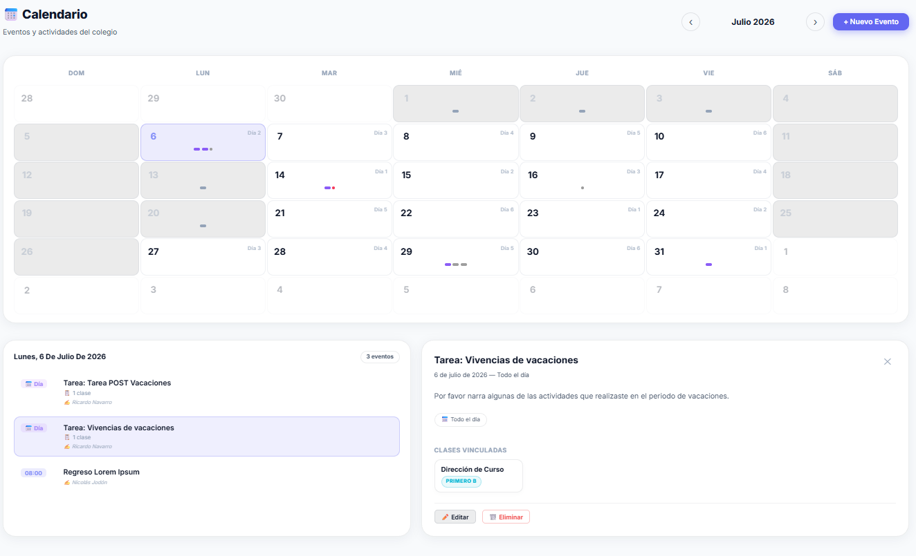  Portal Web: Calendario Maestro y Gestión Académica | 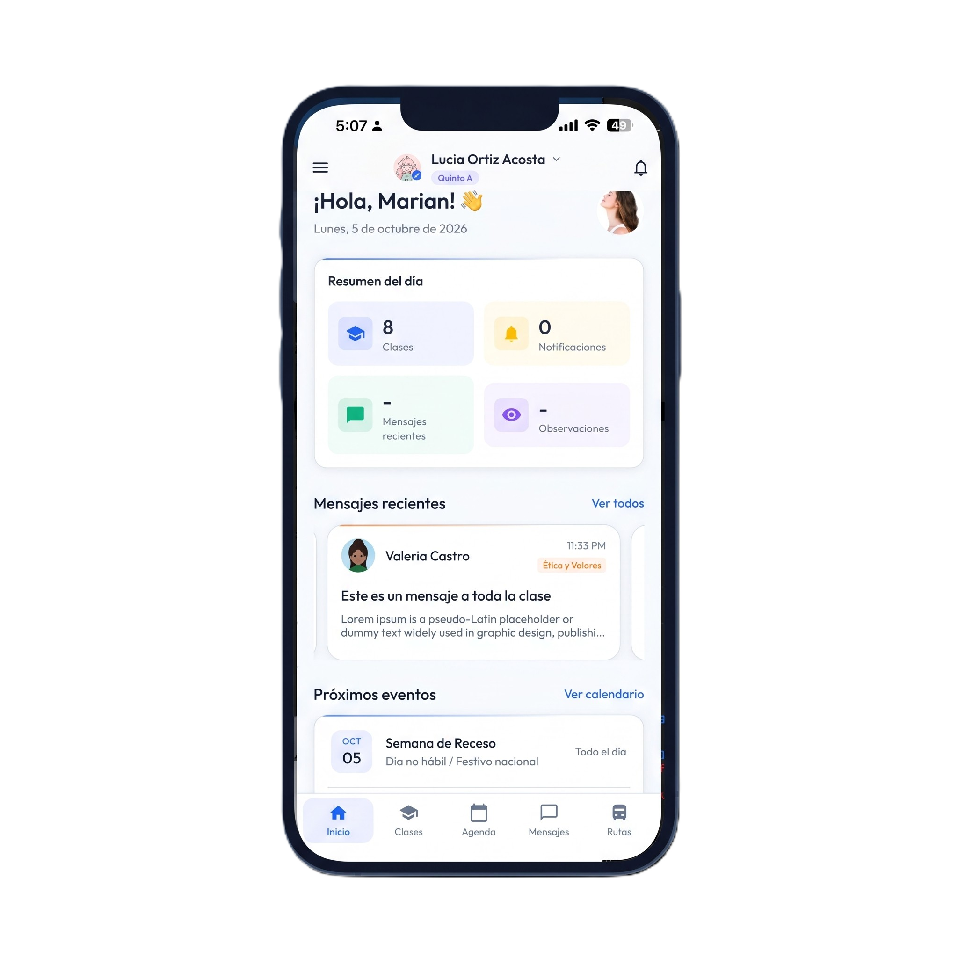  App Familias: 5 Módulos Unificados | 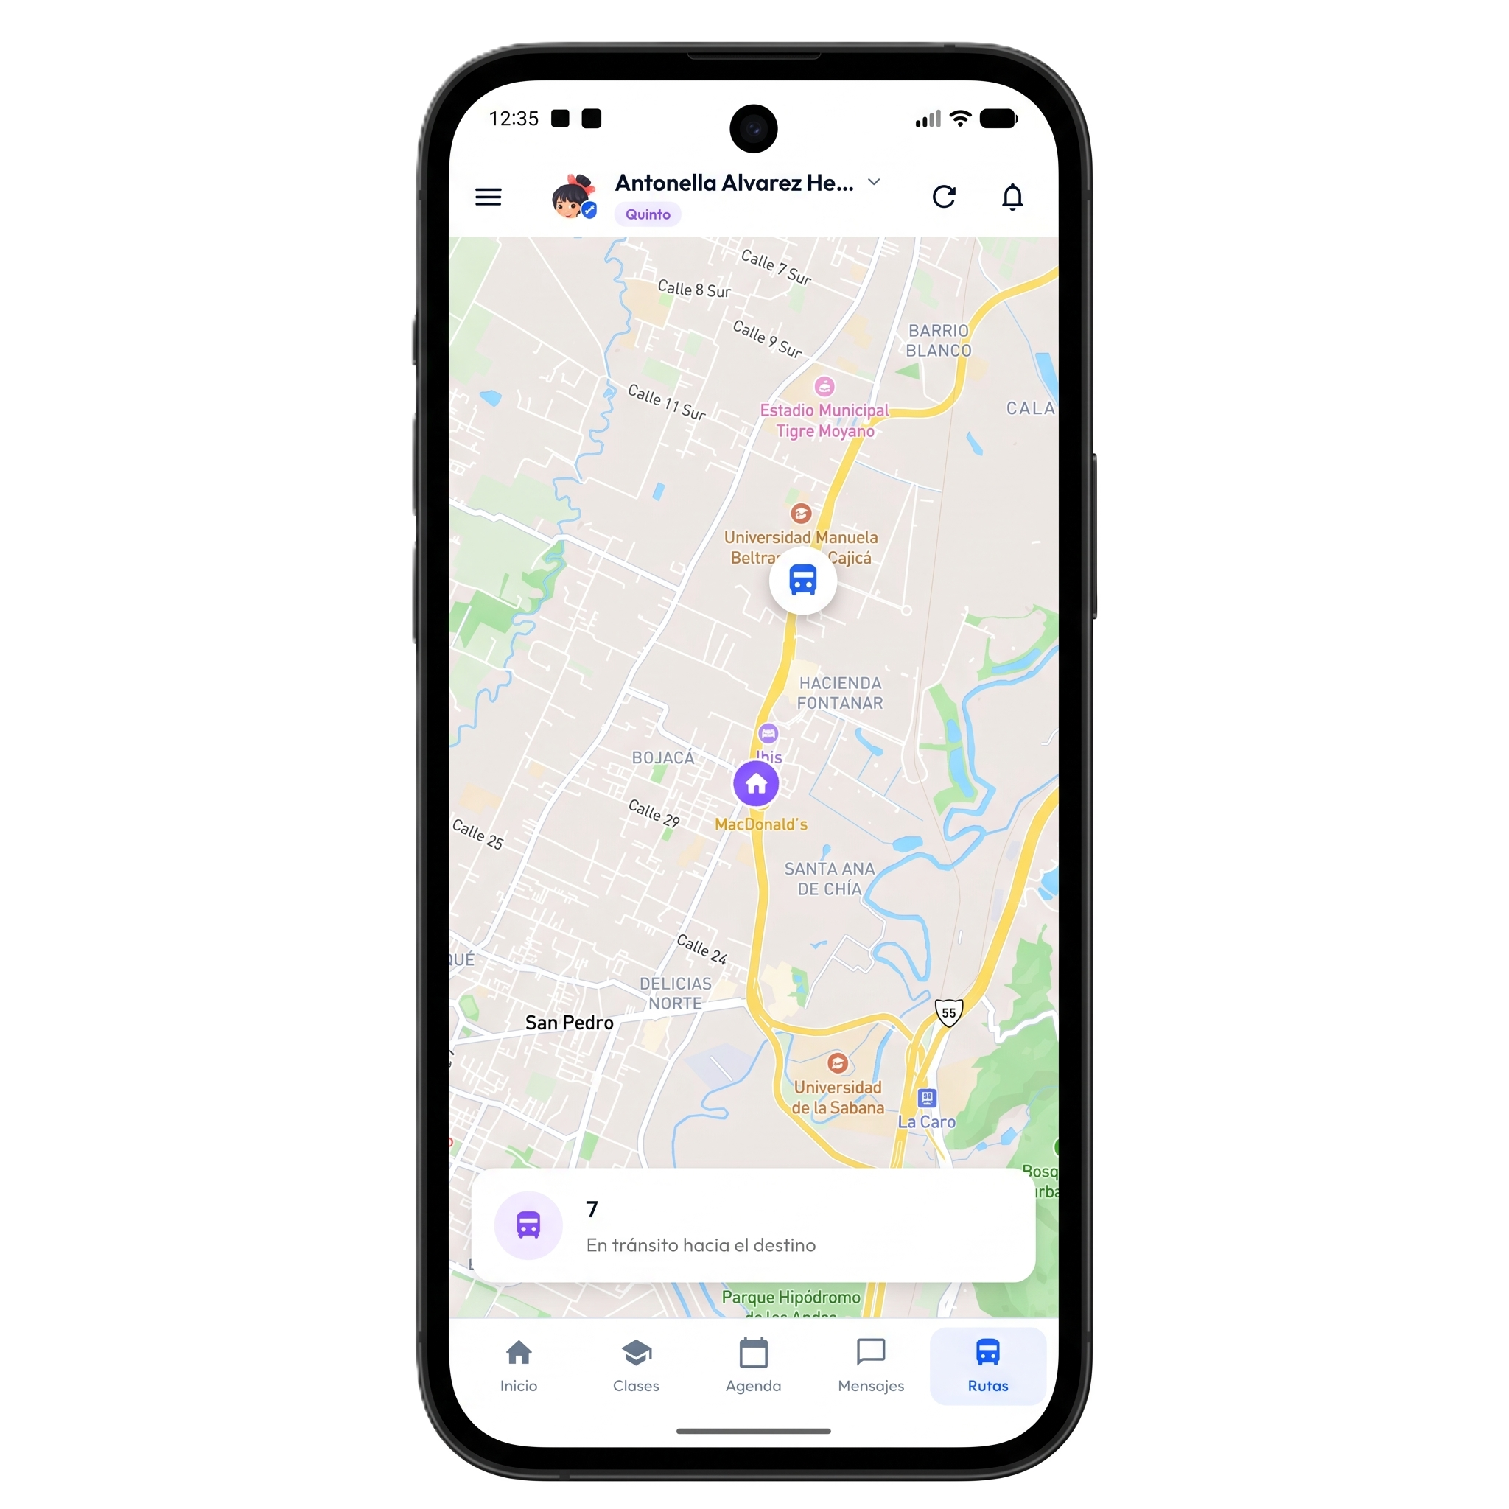  Rutas Escolares: Telemetría GPS Satelital

6. Tabla Institucional de Inversión Anual por Rango de Estudiantes | TARIFA PLANA ANUAL
Nuestro modelo de licenciamiento institucional ofrece una tarifa anual cerrada y predecible según el rango de estudiantes, sin cobros sorpresivos por alumno adicional dentro del tramo contratado:
Rango de Estudiantes | Plan 1: Core Académico  (Cursos, Notas, Boletines, Horarios) | Plan 2: Core + Mensajería  (+ Broadcasts, Acuse, Agenda) | Plan 3: Full Todo-en-Uno ★  (+ Rutas GPS en Vivo y Monitores)
Rango 1: Hasta 150 Estudiantes | $4'800.000 COP / año | $7'200.000 COP / año | $9'800.000 COP / año
Rango 2: 151 a 250 Estudiantes (Estándar) | $6'500.000 COP / año | $9'500.000 COP / año | $12'500.000 COP / año
Rango 3: 251 a 400 Estudiantes | $11'000.000 COP / año | $16'000.000 COP / año | $22'000.000 COP / año
Rango 4: Más de 400 Estudiantes | Cotización corporativa a la medida con tarifa preferencial por volumen de estudiantes.
7. Análisis de Eficiencia Económica para el Comité Directivo | POR QUÉ ES MÁS RENTABLE
💰 Economía por unificación en un único contrato  En colegios que contratan por un lado la plataforma académica y por otro una app de transporte, el costo combinado supera con creces nuestra tarifa unificada:  ✔ Un solo contrato, toda la información centralizada: La unificación de la plataforma brinda una economía directa para el colegio al asumir un único convenio anual que integra gestión académica, mensajería oficial y monitoreo satelital GPS, eliminando cobros separados a múltiples proveedores. | 📈 Valor agregado para colegios sin plataforma  Si su colegio hoy no cuenta con una solución digital, Skooling aporta beneficios inmediatos y medibles para toda la comunidad:  ✔ Valor agregado reconocido por familias: La comunicación directa y oportuna entre institución y hogares se reconoce como un gran sello de calidad.  ✔ Ahorro directo en papelería e impresiones: Boletines digitales en PDF, circulares sin papel y observador en línea.  ✔ Descongestión en secretaría y portería: Al consultar en tiempo real notas, agenda y rutas, disminuyen drásticamente llamadas y reclamos.
8. Garantías Técnicas Incluidas en Todos los Planes Anuales | INFRAESTRUCTURA CLOUD
GARANTÍAS DE SEGURIDAD Y CONTINUIDAD OPERATIVA
✔ ⚡ Infraestructura Google Cloud: Servidores de alta velocidad y disponibilidad continua sin requerir equipos locales en el colegio.
✔ 🔒 Seguridad y Privacidad de Datos: Cifrado de extremo a extremo, control de roles y copias de seguridad automáticas diarias.
✔ 📱 Publicación Oficial en Tiendas: Acceso gratuito para acudientes y docentes en App Store (iOS) y Google Play (Android).
✔ 🛡️ Tarifa Congelada 12 Meses: Garantía contractual de precio fijo durante la totalidad del año lectivo contratado.

9. Condiciones del Servicio Anual y Alcance Complementario | ACUERDO INSTITUCIONAL
🔒 Contrato Anual Unificado y Garantía de Servicio  El servicio se suscribe bajo un único convenio anual por año lectivo con tarifa fija garantizada, asegurando operación continua e ininterrumpida sin cobros por usuario activo.  Las condiciones y fechas de facturación se definen conjuntamente con la institución en la mesa de negociación para ajustarse a su planeación presupuestal. | 🌐 Sitio Web Institucional y Dominio .edu (Opcional)  Si el colegio actualmente no cuenta con un sitio web oficial propio, este componente puede contemplarse dentro de la negociación comercial:  ✔ Presencia web oficial: Posibilidad de incluir el diseño e implementación de la página institucional del colegio.  ✔ Gestión de dominio .edu: Aura puede encargarse del acompañamiento y gestión del dominio educativo oficial para el colegio.
10. Bonificaciones Especiales Incluidas Sin Costo ($0 COP) | VALOR AGREGADO INCLUIDO
100% BONIFICADO ($0 COP)  Parametrización y Migración Inicial  Configuración del ambiente del colegio, escalas de evaluación y carga masiva inicial de estudiantes, docentes, cursos, asignaturas y rutas sin costo adicional. | INCLUIDO SIN COSTO  Capacitación a Todo el Equipo  Jornadas de entrenamiento guiado para directivos, secretaría académica, cuerpo docente, conductores y monitores de transporte escolar. | SOPORTE VIP  Kit de Lanzamiento para Familias  Piezas digitales e instructivos listos para compartir con acudientes, asegurando una descarga y adopción ágil de la App desde el primer día.
11. Cronograma de Puesta en Marcha | IMPLEMENTACIÓN ÁGIL
Fase | Actividad Principal | Entregable para la Institución
Paso 1 • Fase Inicial | Demostración en vivo y definición de alcance | Sesión ejecutiva de 30 minutos con directivas y selección del módulo y rango de estudiantes.
Paso 2 • Configuración | Firma de convenio y parametrización Cloud | Activación del entorno institucional, configuración de escalas y carga masiva de bases de datos.
Paso 3 • Lanzamiento | Capacitación y salida en vivo | Inducción práctica al equipo de profesores y transporte; entrega de accesos a familias e inicio de operación.

RESPALDO EMPRESARIAL  Aura Soluciones e Innovación S.A.S.  Ingeniería de software colombiana enfocada en soluciones Cloud de alto impacto. Acompañamos a su institución durante todo el año escolar con soporte cercano y evolución continua. | 🌐 www.aurasi.co  ✉️ contacto@aurasi.co  Vigencia de la oferta: 30 días calendario

